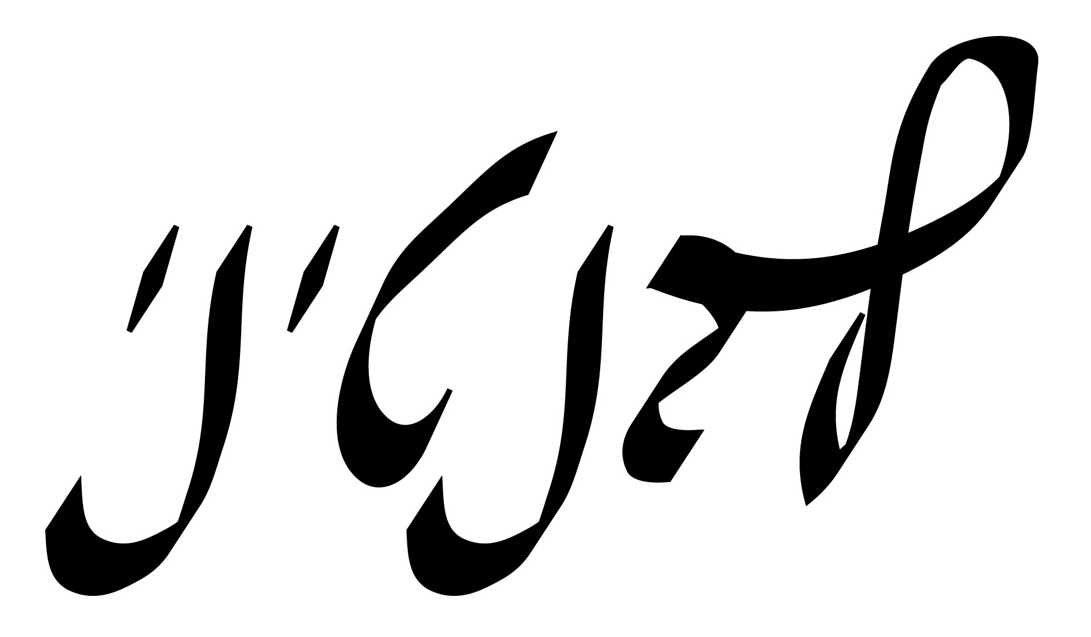
זוהר עזרא
זמר עם קול נדיר, יש קול כזה פעם בדור.

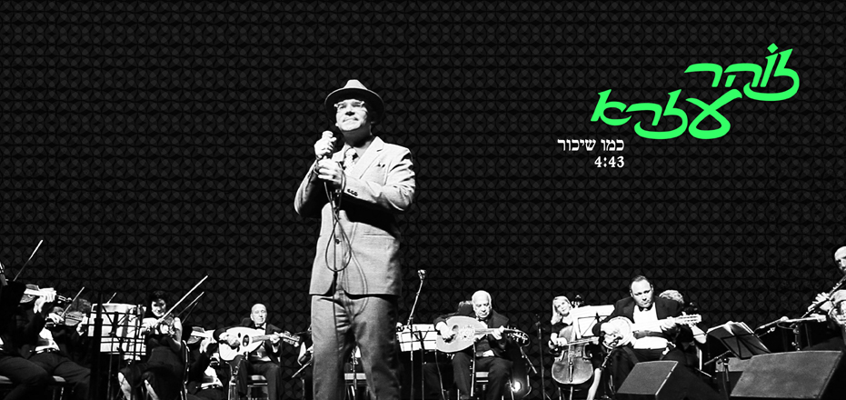

"כמו שיכור"
מילים: עוזי חיטמן לחן: אפוסטולוס קלדארס
הפקה מוסיקלית: קובי אוז

סינגל שני מתוך אלבום הבכורה של זוהר עזרא שייצא בקרוב.
זוהר והתזמורת מבצעים שיר שבוודאי מוכר לכם מביצועו של זוהר אחר (ארגוב), והוא עושה כבוד למקור ומפרש אותו מחדש.

"שאלתי את עצמי, מה היה קורה אילו המוסיקאים שעלו בשנות החמישים מארצות ערב היו נקלטים בטבעיות באוזן הציבורית? איזו מוסיקה הם היו עושים אילו היו מתקבלים באהבה על ידי הממסד, אילו לא היו קמלים בדירות שיכון נידחות? התשובה חייבת להיות מוסיקלית. עלי להפיק אמן ישראלי שיידע לתת כבוד למוסיקה הערבית המפוארת. שייתן קונטרה לז'אנר הים תיכוני האוטומטי המתכתב בעיקר עם מצלצלים. לקחתי על עצמי משימה ליצור אלבום שיש בו נשמה עתיקה, כאילו שנוצר בשנות השישים המאוחרות, אבל עם ידע חדש".
כך מתאר קובי אוז את הרקע למפגש המרתק בינו לבין זוהר עזרא. מפגש שהוביל לאלבום שיראה אור בשנה הבאה.

זוהר, נולד בנתניה, בן למשפחה מוסיקלית- אמא זמרת טריפוליטאית, אב מתופף ו 4 אחים מוסיקאים אף הם. בילדותו הושפע זוהר מהמוסיקה בה שמע בבית הוריו- אומכלת'ום, פאריד אל אתרש, עבדל חלים חאפז, וורדה, פיירוז, סמירה תאופיק, אסמאהן ועוד ועוד. הקלאסיקה של המוסיקה המצרית, הלבנונית, והטריפוליטאית הוטמעה בבית משפחת עזרא ונצרבה בגוון קולו המיוחד של זוהר. מפגש מקרי בין זוהר לאהובה עוזרי גרם לשיתוף פעולה אינטנסיבי ביניהם שבו זוהר שימש הקול של עוזרי. היא לימדה אותו טכניקות שירה וסלסולים כפי שלימדה בזמנו את זוהר ארגוב. שאנן סטריט שמע את זוהר באחת מהופעותיו עם עוזרי, ומיד ביקש להקליט איתו דואט. בין האומנים שנחשפו לאיכויות של זוהר היה קובי אוז. אוז הציע להפיק לזוהר אלבום בלייבל לבנטיני. האלבום הוקלט בעזרת הרכב עשיר ומרשים של נגנים, חלק מהטקסטים נכתבו ע"י נתן אלתרמן, מאיר אריאל, אהובה עוזרי, אסי דיין, אלונה דניאל ועוד...
בינואר 2011 ייצטרף זוהר לסיבוב הופעות משותף של קובי אוז והתזמורת האנדלוסית אשדוד, להופעות בכל רחבי הארץ.

האזנה ערבה.

לייבל: לבנטיני. הפצה: התו השמיני. הפצה דיגיטלית: איימיוזיק
לפרטים נוספים- כרמית חדידה – יחסי ציבור 050-7870895

אגב – הנה הסינגל הקודם:

